评价试题

课时题目：7-3-1《植物的营养--需要水和无机盐》
1.（2020朝阳期末）农谚说：“有收无收在于水，收多收少在于肥”。这说明植物生长需要（ ）
A.水和无机盐 B.有机物
C.维生素 D.适宜的温度
2.（2020房山期末）无机盐是植物生长不可缺少的物质，植物生长需要量最大的无机盐是（ ）
①含氮的无机盐 ②含铁的无机盐 ③含磷的无机盐
④含钾的无机盐 ⑤含硼的无机盐
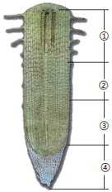
A.①②③ B. ①③④ C.③④⑤ D.①④⑤
3.（2020房山期末）如图为植物的根尖结构示意图，下列叙述错误的是（ ）
A.④有保护功能且是生长最快的部位
B.③的细胞具有很强的分裂增生能力
C.②的细胞停止了分裂，开始迅速伸长
D.①是吸收水分及无机盐的主要部位
4.（2020房山期末）在探究“溶液浓度的大小对植物吸水的影响”时，利用新鲜的萝卜、浓盐水、清水等实验材料，按如图所示进行实验。据图回答正确的是 （ ）
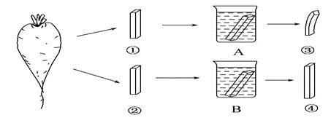
A.比较萝卜条①-③的变化，B烧杯内是清水
B.比较萝卜条②-④的变化，A烧杯内是盐水
C.比较萝卜条①-③的变化，萝卜条吸水
D.比较萝卜条②-④的变化，萝卜条吸水
5.（2020房山期末）小明在给花生施肥时，出现了“烧苗”现象。造成这一现象最可能的原因是（ ）
A.施肥少了，花生苗缺乏营养 B.施肥多了，导致土壤溶液浓度过高
C.土壤板结，花生苗无法吸收营养 D.花生苗的根细胞不吸收水和无机盐
6.（2020昌平期末）与植物根尖吸收功能相适应的结构特点是（ ）
A.根冠细胞的细胞壁很厚 B.分生区细胞的细胞核大
C.伸长区细胞比较长 D.成熟区表面细胞向外凸起
7.（2020昌平期末）市场上的菜农经常会给蔬菜喷洒清水，目的及其原因是（ ）
A.保持蔬菜硬挺，细胞吸水 B.保持蔬菜柔软，细胞吸水
C.保持蔬菜硬挺，细胞失水 D.保持蔬菜柔软，细胞失水
8.（2020昌平期末）关于移栽树木的处理，做法与目的对应有误的是（ ）
A.保留适量根土——避免损伤根毛
B.傍晚进行移植——减少蒸腾作用散失水分
C.剪去部分枝叶——促进茎内的水上升至叶
D.移栽后输营养液——补充水和无机盐
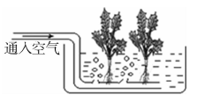
9.无土栽培技术是一种新型农业技术，广泛应用于粮食、蔬菜和花卉的生产。下图是使用营养液栽培植物示意图，有关叙述正确的是（ ）
A.植物通过根吸收营养液中的水分和无机盐
B.营养液中通入空气可以促进植株的光合作用
C.植株吸收的无机盐运输到全身与蒸腾作用无关
D.植株通过光合作用合成的有机物不能运到根部
10.（2020延庆期末）同学们选择生长状况相似、健壮的甲乙两组豌豆幼苗,分别放在土壤浸出液和蒸馏水中,在一定的条件下培养。两周以后,甲乙两组幼苗的长势质量变化如下表所示，下列对实验过程、现象和结论的叙述不正确的是（ ）
组别 | 培养液 | 豌豆苗质量（克）
组别 | 培养液 | 实验前 | 实验后
甲 | 土壤浸出液 | 98 | 429
乙 | 蒸馏水 | 94 | 186

A.该实验的实验变量是无机盐的有无
B.实验装置应该置于适宜的温度和光照条件下
C.甲组豌豆苗增加质量比乙组少
D.实验结果说明植物生活需要无机盐

